В новый год с большими надеждами…
Станция юных натуралистов - единственное учреждение в Пригородном районе, реализующее дополнительные общеобразовательные программы эколого-биологического направления.
В 2014–2015 учебном году в учреждении реализовывались 12 дополнительных общеобразовательных программ, из них – 11 авторских, 1 - модифицированная, составляющих систему непрерывного экологического образования детей от 6 до 18 лет.
В настоящее время СЮН осуществляет эколого-биологическое образование, воспитание и развитие детей на базе 9 школ Пригородного района по 4 направленностям образовательной деятельности – естественнонаучное (36%), художественное (36%), туристско-краеведческое (18%) и социально-педагогическое (10%).
Условия реализации образовательной программы сложные, т.к. учреждение в течение многих лет не имеет своего помещения и земельного участка. Однако, благодаря высококвалифицированным специалистам, станция, как и в прошлые годы, добилось высоких результатов в своей деятельности.
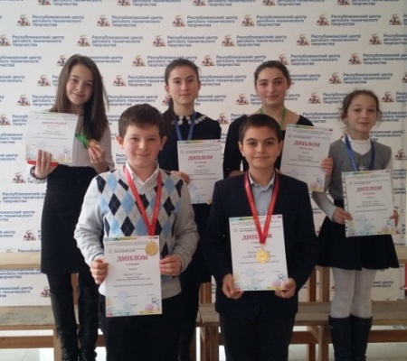
В 2014-2015 учебном году СЮН приняла участие в 18 конкурсных мероприятиях различного уровня: 1 международном, 5 всероссийских, 1 федеральном и 11 республиканских. Из 39 призеров этого года 1 абсолютный чемпион, 1 лауреат премии Главы РСО-А, ещё 9 обучающихся награждены дипломами и 22 человека грамотами за призовые места.
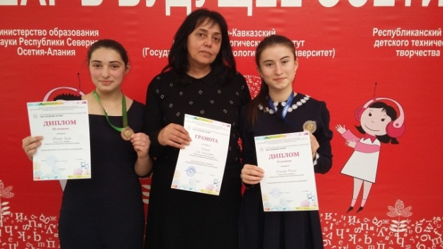
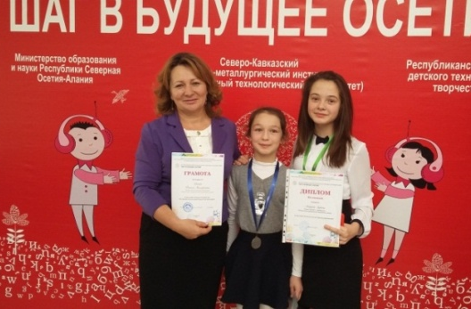
За высокие результаты в работе с одаренными детьми многократно награждены грамотами республиканского и всероссийского уровней педагоги – Валиева Р.П., Тедеева Ф.М., Канатова А.А., Выскребенец Т.А., Боцоева И.В.

Педагог Валиева Р.П. получила в 2015 г. патент РФ на изобретение нового способа обработки семян капусты, аналогов которому еще не было.
В конце года станция приняла участие в республиканском экологическом смотре-конкурсе «Нам и внукам-2015». Конкурс проводится ежегодно с целью подведения итогов и представления результатов общественной и профессиональной экологической деятельности, осуществляемой в Республике Северная Осетия-Алания. На конкурс представляются методические материалы (разработки, наглядные и дидактические пособия, журналистские публикации, электронные материалы), фото- и видеоотчеты, подтверждающие природоохранную, эколого-образовательную и просветительскую деятельность учреждения.
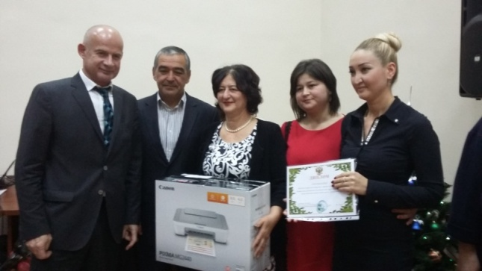
Станция юных натуралистов уже третий год становится призером этого конкурса среди учреждений дополнительного образования республики. В 2013 г. заняли 1 место, в 2014 г. – 2 место, в 2015 г. – снова 1 место. За высокие результаты в работе награждены дипломом 1 степени и ценным призом – цветным принтером.
Коллектив станции благодарит Управление образования нашего района во главе с А.И.Дзлиевой за поддержку одаренных детей и организацию поездок на всероссийские, региональные конкурсы с выездом детей и педагогов за пределы республики.
В 2016 г. в системе дополнительного образования ожидаются большие перемены. В Концепции развития дополнительного образования детей, утвержденной в сентябре 2014 г. Правительством РФ подчеркивается, что к 2020 году дополнительным образованием планируется охватить 75% детей в возрасте от пяти до 18 лет.
В рамках реализация Концепции планируются комплексная модернизация системы дополнительного образования РФ. Мы встречаем Новый год с большими надеждами на совершенствование ресурсной базы учреждения.
Коллектив поздравляет наших юннатов и всех любителей природы с наступающим Новым годом. Желаем здоровья, благополучия и творческих успехов всем работникам образования Пригородного района!

Коллектив Станции юных натуралистов

